1. ovp

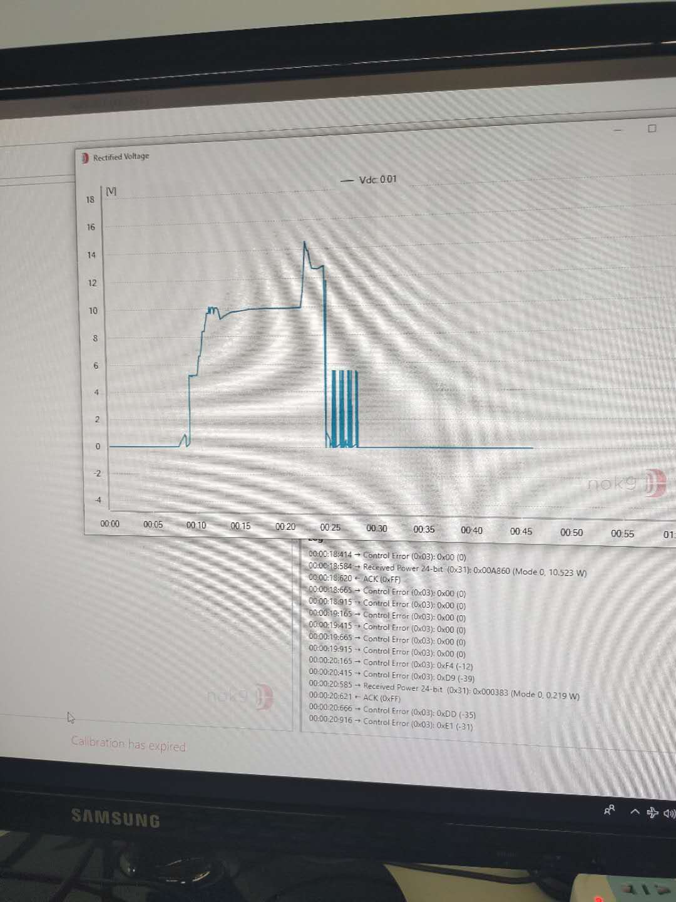



1. Guarantee power OCP现象



4、LDS TC1 第一项)+——60 Vmin小于 7 有个小尖尖

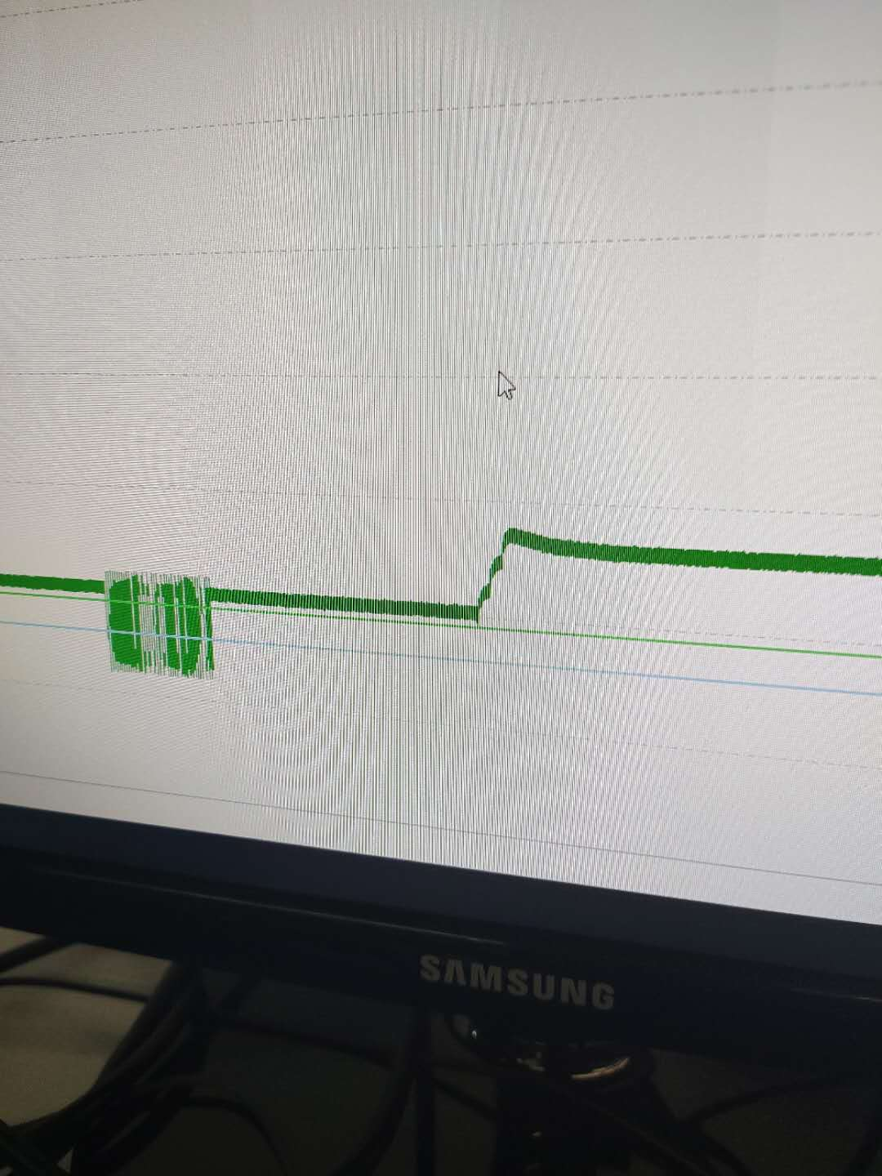

5、Guarantee power MP1B 断开连接 和MP3一样

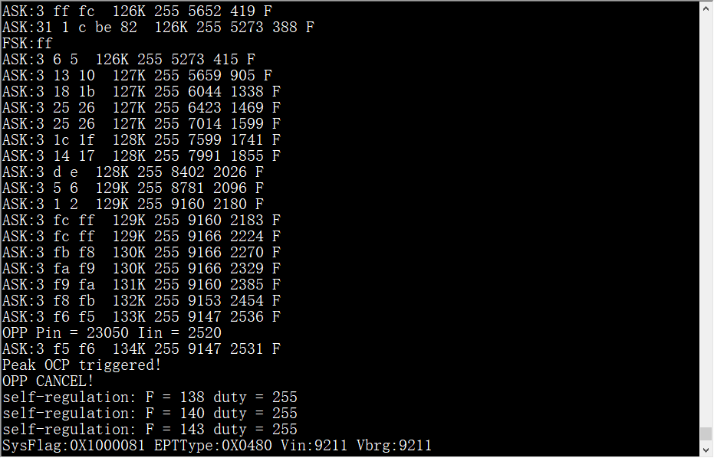

6、20B -60 V1 8.1V

7、OVP EPP3 断开

60ma电流直接 断开